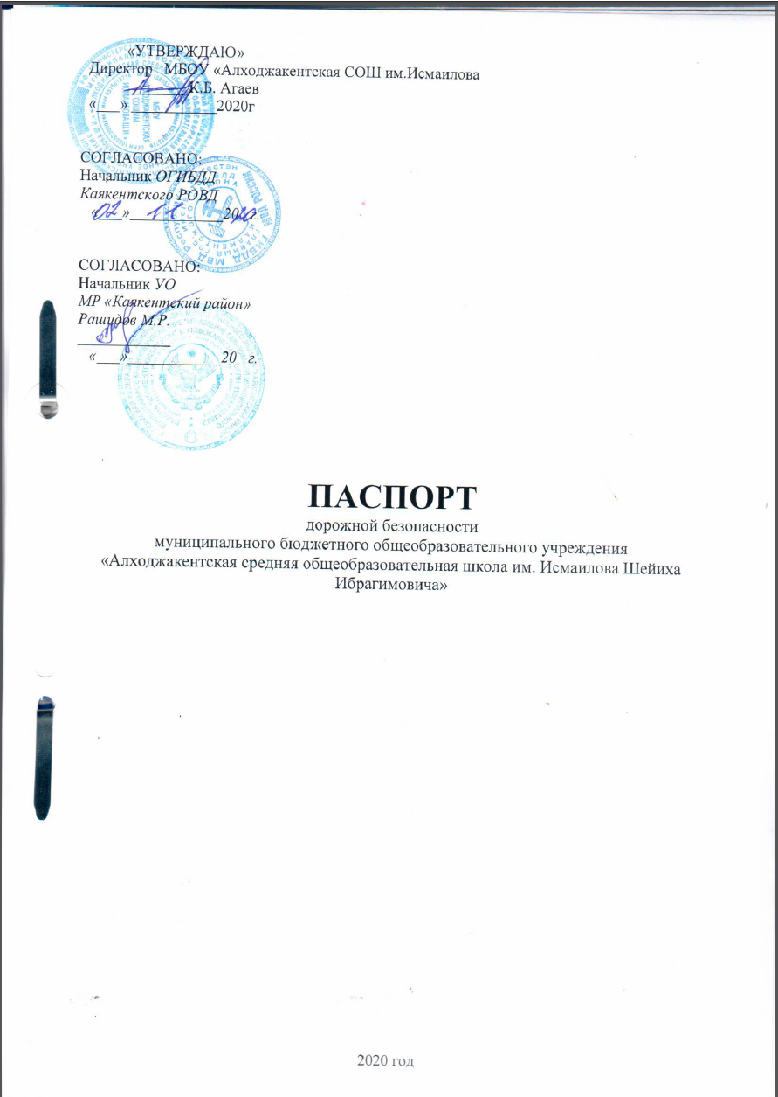

**Общие сведения**

Муниципальное бюджетное общеобразовательное учреждение

«Алходжакентская средняя общеобразовательная школа им. Исмаилова Шейиха Ибрагимовича»

(Наименование ОУ)

Тип ОУ бюджетное общеобразовательное учреждение

Юридический адрес ОУ: 368555 Республика Дагестан,Каякентский Район,с.Алходжакент, ул.Котрова 1

Фактический адрес ОУ: 368555 Республика Дагестан,Каякентский Район,с.Алходжакент, ул.Котрова 1

Руководители ОУ:

Директор _Агаев Керим Байрамалиевич 89094805170

(фамилия, имя, отчество) (телефон)

Заместитель директора

по учебно-воспитательной работе Гусенова Альфия Магомедовна 89640075554

(фамилия, имя, отчество) (телефон)

Заместитель директора

по воспитательной работе Османова Раисат Сиражутдиновна 89634093543

(фамилия, имя, отчество) (телефон)

Ответственные работники

муниципального органа

образования

Начальник Управления образования

администрации МР «Каякентский район»

Рашидов Мурад Рашидович

Ответственные

от Госавтоинспекции сотрудник

Ответственные работники

за мероприятия по профилактике

детского травматизма заместитель директора по ВР

(должность)

Османова Раисат Сиражутдиновна 89634093543

Механик Алациев Джамал Магомедович

Количество учащихся _______________191___________________________

Наличие уголка по БДД имеется, вестибюль школы

*(если имеется, указать место расположения)*

Наличие класса по БДД Отряд «ЮИД»

*(если имеется, указать место расположения)*

Наличие автобуса в ОУ ___есть________________________________________

(при наличии автобуса)

Владелец автобуса _МБОУ «Алходжакентская СОШ им.Исмаилова Ш.И.

(*ОУ, муниципальное образование и др.*)

Время занятий в ОУ:

**Расписание звонков**

1 урок 8.30 - 9.15 перемена 10 мин.

2 урок 9.25 - 10.10 перемена 10мин

3 урок 10.20 - 11.05 перемена 10мин

4 урок 11.15 - 12.00 перемена 10 мин.

5 урок 12.10 - 12.55 перемена 10 мин.

6 урок 13.05 - 13.50

**Телефоны оперативных служб:**

МЧС- 7 (938) 792-94-31

Пожарная часть  +7(87248)2-11-01

Полиция-02, +7 (960) 419-43-34

Скорая помощь-03, +7 963 414-33-39, +7 (8722) 68-08-56

Аварийная горгаза-04, +7 (87248) 2-10-00.

Дежурная часть ГИБДД 7 (87248) 2-17-38

**План-схема района расположения МБОУ «Алходжакентская СОШ им. Исмаилова Ш.И.» движения транспортных средств и детей.**

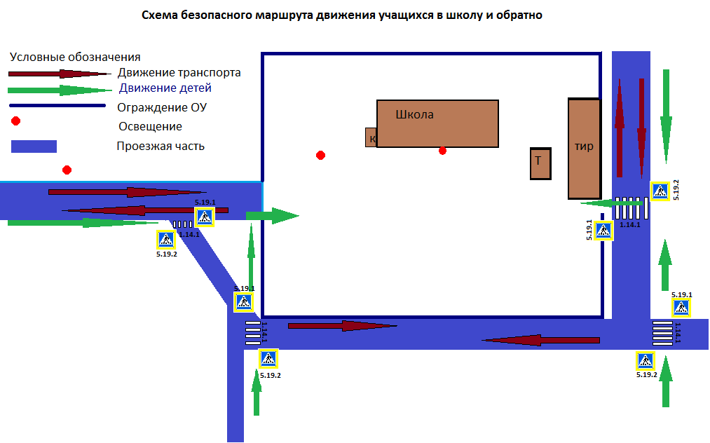

|  |  |
| --- | --- |
| **Условное обозначение:** | **Расшифровка:** |
| **1переход** | **Пешеходный переход** |

**Пути движения транспортных средств к местам разгрузки/погрузки и рекомендуемые пути передвижения детей по территории   
села.**

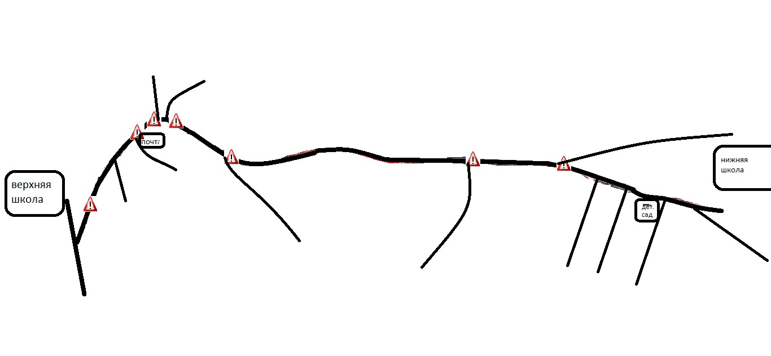

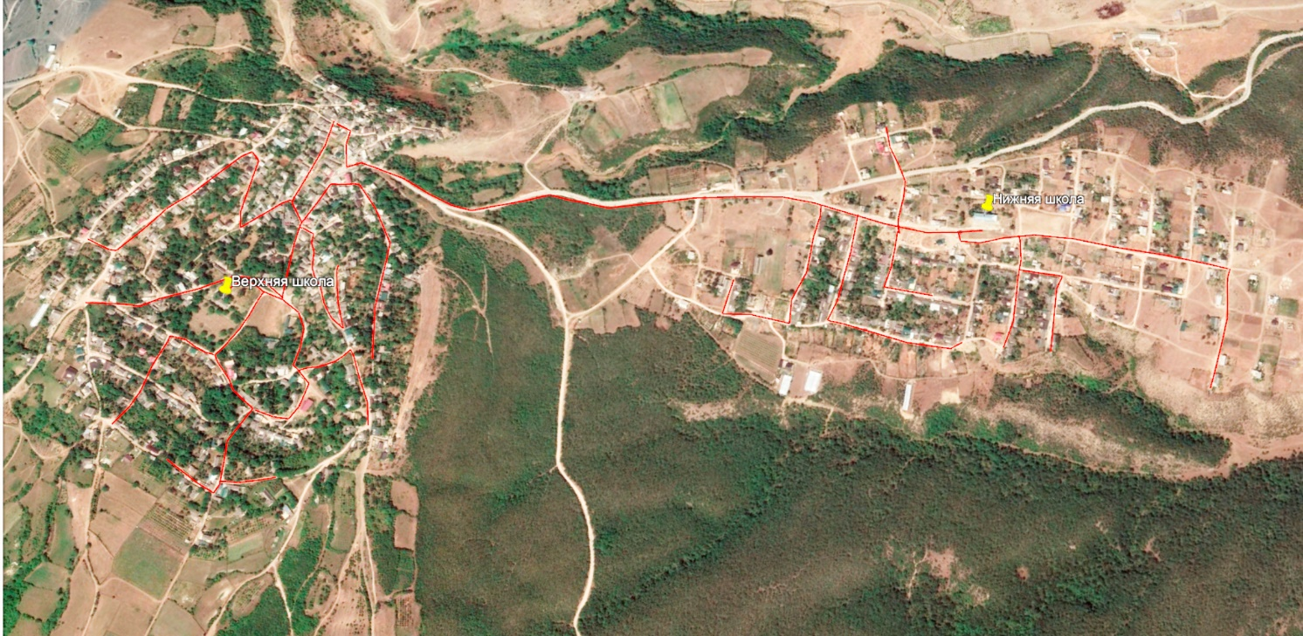

**_______ пути движения школьников от дом – школа - дом**

**Рекреация по безопасности дорожного движения**



**РЕСПУБЛИКА ДАГЕСТАН**

**МУНИЦИПАЛЬНОЕ БЮДЖЕТНОЕ ОБЩЕОБРАЗОВАТЕЛЬНОЕ УЧРЕЖДЕНИЕ «АЛХОДЖАКЕНТСКАЯ СРЕДНЯЯ ОБЩЕОБРАЗОВАТЕЛЬНАЯ ШКОЛА ИМЕНИ ИСМАИЛОВА ШЕЙИХА ИБРАГИМОВИЧА»**

 (МБОУ «Алходжакентская СОШ им.Исмаилова Ш.И.»)

Ул. Котрова, д. 1,  с. Алходжакент, Каякентский район, Республика Дагестан, 368555;е-mail:**alhajikent@mail.ru**;ОГРН  1080522000240, ИНН/КПП 0515013716/51501001

 ____________________________________________________________________________________________

№ 11а Приказ от 28.08.2020г.

О назначении ответственного лица

В целях проведения постоянной целенаправленной работы по предупреждению травматизма в школе

ПРИКАЗЫВАЮ:

1. Назначить ответственным за профилактику детского дорожно-транспортного травматизма заместителя директора по воспитательной работе Османову Раисат Сиражутдиновну.
2. Заместителю директора по воспитательной работе Османовой Раисат Сиражутдиновне–ответственному за профилактику детского дорожно-транспортного травматизма в школе руководствоваться в своей работе должностной инструкцией ответственного лица за профилактику детского дорожно-транспортного травматизма.
3. Контроль за исполнением данного приказа оставляю за собой.

Директор школы:______________К.Б.Агаев



**РЕСПУБЛИКА ДАГЕСТАН**

**МУНИЦИПАЛЬНОЕ БЮДЖЕТНОЕ ОБЩЕОБРАЗОВАТЕЛЬНОЕ УЧРЕЖДЕНИЕ «АЛХОДЖАКЕНТСКАЯ СРЕДНЯЯ ОБЩЕОБРАЗОВАТЕЛЬНАЯ ШКОЛА ИМЕНИ ИСМАИЛОВА ШЕЙИХА ИБРАГИМОВИЧА»**

 (МБОУ «Алходжакентская СОШ им.Исмаилова Ш.И.»)

Ул. Котрова, д. 1,  с. Алходжакент, Каякентский район, Республика Дагестан, 368555;е-mail:**alhajikent@mail.ru**;ОГРН  1080522000240, ИНН/КПП 0515013716/51501001

 ____________________________________________________________________________________________

№ 14 Приказ от 31.08.2020г.

|  |  |
| --- | --- |
| **«Об**[**утверждении документов**](http://pandia.ru/text/category/utverzhdeniya_dokumentov/)**по обеспечению безопасности**  **перевозок детей школьным автобусом в 2020/2021 уч. г.»** |  |

В целях безопасности дорожного движения при перевозке обучающихся школьным автобусом и недопущения аварийных ситуаций

**Приказываю:**

1.  Утвердить

- План мероприятий по обеспечению безопасных перевозок обучающихся школьным автобусом (приложение 1)

- План мероприятий по предупреждению дорожно-транспортных происшествий (ДТП) на 2020/2021 уч. г. (приложение №2)

- План мероприятий по предупреждению случаев терроризма на транспорте на 2020/2021 уч. г. (приложение №3)

2.  Контроль за исполнением данного приказа возложить на Абзаеву Р.С., зам.директора по ВР.

Директор школы:_________________________К.Б.Агаев

**Приложение**

**к приказу №14 от** от 31.08.2020г.

Утверждаю

Директор МБОУ «Алходжакентская СОШ им.Исмаилова Ш.И.» ______________К.Б.Агаев

**ПЛАН**

**МЕРОПРИЯТИЙ ПО ОБЕСПЕЧЕНИЮ БЕЗОПАСНЫХ ПЕРЕВОЗОК ОБУЧАЮЩИХСЯ ШКОЛЬНЫМ АВТОБУСОМ**

**В** МКОУ «АЛХОДЖАКЕНТСКАЯ СОШ» **В 2020/2021 УЧЕБНОМ ГОДУ.**

|  |  |  |  |
| --- | --- | --- | --- |
| **№п**  **/п** | **Наименование мероприятия** | **Ответственные за выполнение** | **Сроки исполнения** |
| 1 | 2 | 3 | 4 |
| **Общие** |  |  |  |
| 1 | Общие и сезонные инструктажи с водителем и ответственным за безопасность движения | Ответственный за безопасность дорожного движения | 4 раза в год |
| 2 | Изучение нормативных документов по вопросам безопасности дорожного движения (БДД) | Директор | По мере поступления |
| 3 | Ознакомление с ДТП по сводкам и статистическим данным [ГИБДД](http://www.pandia.ru/text/category/gibdd/) | Директор | Административные совещания согласно графику |
| **По службе эксплуатации** |  |  |  |
| 4 | Осуществление постоянного контроля за работой водителя на линии  - проверка технической исправности;  - соответствие показания счетчика с путевым листом;  - правильность заполнения путевого листа;  - использование автобуса по назначению | Ответственный за безопасность дорожного движения,  директор | Ежедневно |
| 5 | Организация обучения водителя по 20-часовой программе в целях повышения его профессионализма | Директор | В соответствии с графиком ГИБДД |
| 6 | Обеспечение предрейсовых и послерейсовых медицинских осмотров водителя | Директор | Ежедневно |
| 7 | Контроль организации труда и отдыха водителя, соблюдения трудового законодательства | Директор | Ежедневно |
| 8 | Обновление должностных инструкций работников, связанных с БДД | Директор | По мере необходимости |
|  | Обеспечение исправности и надежности транспортного средства, находящегося в эксплуатации | водитель, Ответственный за безопасность дорожного движения | постоянно |
| **По технической службе** |  |  |  |
| 10 | Организация разбора каждого случая невыхода на линию или схода с линии автобуса из-за технических неисправностей | Директор | По мере поступления |
| 11 | Комплектация автобуса необходимыми инструментами и измерительными приборами для проверки технического состояния | Директор | По мере необходимости |
| **По службе безопасности дорожного движения** |  |  |  |
| 12 | Тематические уроки по ПДД в рамках уроков ОБЖ | Учитель ОБЖ | Согласно планированию |  |
| 13 | Классные часы по ПДД | Классные руководители | 1 раз в месяц |  |
| 14 | Проведение информационных встреч с родителями и детьми по вопросам предупреждения ДТП и детского травматизма | Классные руководители, учитель ОБЖ,  зам. дир. по ВР | Согласно планированию |  |
| 15 | Месячник безопасности дорожного движения. | Классные руководители,  учитель ОБЖ,  зам. дир. по ВР | 2.09-30.09 |  |
| 16 | Проведение "Недели безопасности дорожного  движения" | Классные руководители,  учитель ОБЖ,  зам. дир. по ВР | Осенние, зимние, весенние каникулы |  |
| **По другим службам** |  |  |  |  |
| 17 | Инструктаж обучающихся по правилам поведения в автобусе и ПДД | Ответственный за безопасность дорожного движения | 2 раза в месяц |  |
|  | Контроль за организацией труда и отдыха водителя, соблюдением трудового законодательства в части продолжительности рабочего дня. | Председатель профкома, директор | постоянно |  |
|  |  |  |  |  |

**Приложение**

**к приказу №14 от** от 31.08.2020г.

Утверждаю

Директор МБОУ «Алходжакентская СОШ им.Исмаилова Ш.И.» ______________К.Б.Агаев

**План**

**МЕРОПРИЯТИЙ ПО ПРЕДУПРЕЖДЕНИЮ**

**ДОРОЖНО-ТРАНСПОРТНЫХ ПРОИСШЕСТВИЙ (ДТП)**

**на 2020/2021 уч. г.**

|  |  |  |  |
| --- | --- | --- | --- |
| **№п**  **/п** | **Наименование мероприятия** | **Ответственные за выполнение** | **Сроки исполнения** |
| **1** | **2** | **3** | **4** |
| **Общие** |  |  |  |
| 1 | Общие и сезонные инструктажи с водителем | Механик | 4 раза в год |
| 2 | Изучение нормативных документов по вопросам безопасности дорожного движения (БДД) | Директор | По мере поступления |
| 3 | Ознакомление с ДТП по сводкам и статистическим данным ГИБДД | Директор | Административные совещания согласно графику |
| **По службе эксплуатации** |  |  |  |
| 4 | Осуществление постоянного контроля за работой водителя на линии | Ответственный за безопасность дорожного движения | Ежедневно |
| 5 | Организация обучения водителя по 20-часовой программе в целях повышения его профессионализма | Директор | В соответствии с графиком ГИБДД |
| 6 | Обеспечение предрейсовых и послерейсовых медицинских осмотров водителя | Медицинская сестра | Ежедневно |
| 7 | Контроль организации труда и отдыха водителя, соблюдения трудового законодательства | Директор | Ежедневно |
| 8 | Обновление должностных инструкций работников, связанных с БДД | Директор | По мере необходимости |
| **По технической службе** |  |  |  |
| 9 | Контроль соблюдения периодичности ТО-1, ТО-2 и качества ТО-3 | Директор  Ответственный за безопасность дорожного движения | В соответствии с показателями спидометра |
| 10 | Организация разбора каждого случая невыхода на линию или схода с линии автобуса из-за технических неисправностей | Директор | По мере поступления |
| 11 | Комплектация автобуса необходимыми инструментами и измерительными приборами для проверки технического состояния | Директор | По мере необходимости |
| **По службе БДД** |  |  |  |
| 12 | Тематические уроки по ПДД в рамках уроков ОБЖ | Учитель ОБЖ | Согласно планированию |  |
| 13 | Классные часы по ПДД | Классные руководители | 1 раз в месяц |  |
| 14 | Проведение информационных встреч с родителями и детьми по вопросам предупреждения ДТП и детского травматизма | Классные руководители, учитель ОБЖ,  зам. дир. по ВР | Согласно планированию |  |
| 15 | Проведение месячника "Внимание, дети!" | Классные руководители,  учитель ОБЖ,  зам. дир. по ВР |  |  |
| 16 | Проведение "Недели безопасности дорожного  движения" | Классные руководители,  учитель ОБЖ,  зам. дир. по ВР | Осень, зима, весна |  |
| **По другим службам** |  |  |  |  |
| 17 | Инструктаж обучающихся по правилам поведения в автобусе и ПДД | Ответственный за безопасность дорожного движения | 1 раз в месяц |  |
|  |  |  |  |  |

**Приложение**

**к приказу №14а от** от 31.08.2020г.

Утверждаю

Директор МБОУ «Алходжакентская СОШ им.Исмаилова Ш.И.» ______________К.Б.Агаев

**План**

**мероприятий по предупреждению случаев терроризма на транспорте**

|  |  |  |  |  |
| --- | --- | --- | --- | --- |
| № п\п | Наименование мероприятия | Ответственный за исполнение | Срок исполнения | Отметки о исполнении |
| 1 | Провести занятия с обучающимися по правилам поведения в случае захвата школьного автобуса террористами | Ответственный за безопасность |  |  |
| 2 | Экипировать автобус необходимой наглядной, письменной информацией для пассажиров о мерах предосторожности при поездках в автотранспорте. | Ответственный за безопасность |  |  |
| 3 | Проверить состояние средств связи. На видном месте вывесить номера телефонов МВД, МЧС, пожарной команды, [скорой медицинской помощи](http://pandia.ru/text/category/skoraya_meditcinskaya_pomoshmz/). | Ответственный за безопасность |  |  |
| 4 | Инструктаж водителя о необходимых действиях по предупреждению актов терроризма и снижению тяжести их последствий. | Ответственный за безопасность |  |  |
| 5 | Осмотр автобуса перед каждой посадкой пассажиров. | Водитель | Ежедневно |  |
| 6 | Помещение наглядной и письменной информации «о мерах по предупреждению террористических актов» на стенде по безопасности движения для водителя | Ответственный за безопасность | Май - - июнь |  |

**План совместной работы**

**с сотрудниками ГИБДД по профилактике**

**детского дорожно-транспортного травматизма**

**на 2020-2021 учебный год**

|  |  |  |  |
| --- | --- | --- | --- |
| Сроки проведения | Содержание работы | Классы | Ответственные |
| 01.09.20.-15.09.20. | Встречи с инспектором ГИБДД  Беседы, классные часы по профилактике детского дорожно- транспортного травматизма. | 1-7 | Османова Р.С., Инспектор ГИБДД |
| 15.08.20.-15.09.20. | Акция «Внимание - дети!»  Выступление инспектора ГИБДД  по профилактике детского дорожно- транспортного травматизма на общешкольном родительском собрании. | 1-11 | Османова Р.С., Инспектор ГИБДД |
| Сентябрь | Встречи с инспектором ГИБДД.  Беседы, консультации, методическая помощь по вопросам профилактики детского дорожно- транспортного травматизма. | Педагоги  школы | Османова Р.С., Инспектор ГИБДД |
| октябрь | Встречи с инспектором ГИБДД  (беседы по безопасности дорожного движения перед началом осенних каникул) | 1-4  5-6 | Османова Р.С., Инспектор ГИБДД |
| Ноябрь- декабрь | Встречи с инспектором ГИБДД  ( просмотр и обсуждение фильмов  по безопасности дорожного движения).  Беседы по ПДД перед началом зимних каникул | 1-4  5-7  8-9 | Османова Р.С., Инспектор ГИБДД |
| Январь –февраль | Встречи с инспектором ГИБДД.  Проведение конкурсов, викторин  по безопасности дорожного движения. | 1-4 | Османова Р.С., Инспектор ГИБДД |
| Март-апрель | Встречи с инспектором ГИБДД.  Беседы по ПДД перед началом весенних каникул.  Методическая помощь отряду «ЮИД» | 1-4  5-7  9-11  6Б | Османова Р.С., Инспектор ГИБДД |
| Май | Встречи с инспектором ГИБДД  ( просмотр и обсуждение фильмов  по безопасности дорожного движения).  Беседы по ПДД перед началом летних каникул | 1-4  5-7  8-9 | Османова Р.С., Инспектор ГИБДД |
| В течение года | Выступление работников ГИБДД  на родительских собраниях,  классных часах. | 1-11 | Османова Р.С., Инспектор ГИБДД |
| В течение года | Беседы по профилактике детского дорожно- транспортного травматизма | 1-4  5-8  9-11 | Османова Р.С., Инспектор ГИБДД |

**План мероприятий**

**по предупреждению и профилактике ДДТТ**

**«Внимание, дети!»**

**01.09.20.-15.09.20.**

|  |  |  |  |  |
| --- | --- | --- | --- | --- |
| № | Содержание работы | Сроки проведения | Класс | Ответственный |
| 1 | Оформление наглядной агитации  по безопасности дорожного движения. | 01.09.20.-05.09.20. | 1-11 | Османова Р.С.  Классные руководители |
| 2 | Классные часы «Безопасный путь школьника». | 01.09.20.-14.09.20. | 1-11 | Классные руководители |
| 3. | Схемы индивидуальных безопасных маршрутов движения «ДОМ-ШКОЛА-ДОМ». | 02.09.20.-05.09.20. | 1-6 | Классные руководители |
| 4. | Викторины, конкурсы по ПДД. | 02.09.20.-14.09.20. | 1-8 | Классные руководители |
| 5. | Конкурс рисунков «Безопасная дорога». | 07.09.20. | 1-8 | Рашидова А.А.  Классные руководители |
| 6. | Встречи с сотрудниками ГИБДД | 02.09.20.- 14.09.20. | 1-7 | Османова Р.С.  Классные руководители |
| 7. | Проведение уроков ОБЖ  «Правила дорожного движения». | в течение месячника | 1-11 | Учитель ОБЖ |
| 8. | Работа отряда «ЮИД» (проведение викторин, конкурсов по безопасности дорожного движения) | 12.09.20.-14.09.20 | 5Б | Руководитель отряда |
| 9. | Выставка детской литературы и пособий по вопросам дорожной безопасности. | в течение месячника | 1-11 | Зав.библиотекой |



**РЕСПУБЛИКА ДАГЕСТАН**

**МУНИЦИПАЛЬНОЕ БЮДЖЕТНОЕ ОБЩЕОБРАЗОВАТЕЛЬНОЕ УЧРЕЖДЕНИЕ «АЛХОДЖАКЕНТСКАЯ СРЕДНЯЯ ОБЩЕОБРАЗОВАТЕЛЬНАЯ ШКОЛА ИМЕНИ ИСМАИЛОВА ШЕЙИХА ИБРАГИМОВИЧА»**

 (МБОУ «Алходжакентская СОШ им.Исмаилова Ш.И.»)

Ул. Котрова, д. 1,  с. Алходжакент, Каякентский район, Республика Дагестан, 368555;е-mail:**alhajikent@mail.ru**;ОГРН  1080522000240, ИНН/КПП 0515013716/51501001

 ____________________________________________________________________________________________

№ 14а Приказ от 31.08.2020г.

В целях обеспечения выполнения Федерального закона от 10.12.1995 № 196-ФЗ «О безопасности дорожного движения», а также в целях обеспечения безопасности труда

ПРИКАЗЫВАЮ:

1. Назначить ответственным за обеспечение требований безопасности дорожного движения *Алациева Джамала Магомедовича*

2. *Алациеву Д.М.*обеспечить:

* проведение стажировки лиц впервые нанимаемых на работу в качестве водителя или при переводе на новый тип транспортного средства, а также лиц, в должностные обязанности которых входит управление служебным автомобилем;
* водителей транспортных средств оперативной информацией по обеспечению безопасности перевозки путем проведения соответствующих инструктажей;
* проведение обязательных медицинских осмотров водителей и обеспечить учет и анализ данных медосмотров;
* проведение мероприятий по совершенствованию водителями навыков оказания первой помощи в ДТП;
* соблюдение условий работы водителей в соответствии с режимом труда и отдыха;
* организацию ежегодных занятий по 20-ти часовой программе для обеспечения безопасности дорожного движения;
* учет и анализ нарушений правил дорожного движения и дорожно-транспортных происшествий, совершенных водителями организации.

Директор школы:

**Обучение правилам дорожного движения проводится:**  
в форме классных часов, бесед, презентаций, игр, утренников, викторин,

соревнований.  
  
Проведение еженедельных пятиминуток-напоминаний по БДД:  
проводятся в 1-11 классах.  
  
Количество отрядов ЮИД - *1*  
  
Количество детей в отряде ЮИД - *9*  
  
 **Организация работы по профилактике**

**детского дорожно-транспортного травматизма**  
  
 Вопрос организации работы по профилактике детского дорожно-транспортного травматизма на сегодняшний день остаётся одним из самых важных. Это обусловлено трагической статистикой.   
 Необходимо осознавать, что количество несчастных случаев на дороге в нашей стране во много раз превышает показатели развитых стран. Анализ статистических данных о состоянии детского дорожно-транспортного травматизма по республике показал необходимость акцентирования внимания всего педагогического коллектива на такой приоритетной задаче, как охрана жизни и здоровья детей. Решение этой задачи предполагает формирование у обучающихся устойчивых навыков безопасного поведения на улицах и дорогах с помощью изучения Правил дорожного движения и их практической отработки в урочной и внеурочной деятельности.   
 Работа по профилактике дорожно-транспортного травматизма в школе Курнакова строится согласно утверждённому плану на учебный год.

На протяжении учебного года ведётся информационно-разъяснительная работа с родителями, примером этому могут быть проведённые родительские собрания «Безопасный маршрут школьника», «Дорога в школу и домой», «Вы, ребёнок, транспорт и дорога» и т.д.  
 В школе работает Отряд ЮИД, ребята занимаются массово-разъяснительной работой по пропаганде ПДД (проводят в младших классах викторины, конкурсы по ПДД)

**В течение учебного года организуются следующие мероприятия по ПДД:**

1.Беседы «Безопасный маршрут»

2.Конкурс рисунков и плакатов по ПДД (1-11 кл.)

3. Внеклассные мероприятия, викторины, конкурсы по ПДД (1-11кл)

**Основные направления работы по БДДТТ**   
  
  
**Цель:** Создание необходимых условий для обеспечения непрерывного воспитательного процесса в области безопасности дорожного движения.

**Задачи:**  
  
1.Сохранить жизнь и здоровье детей.  
  
2. Обучить основам транспортной культуры.  
  
5. Привлечь внимание общественности к проблеме безопасности на дороге.  
  
  
 **Ожидаемый результат**  
  
- Совершенствование профилактической работы по ПДД в школе;   
- Сформированность навыков правильного поведения детей;   
- Предотвращение детского дорожно-транспортного травматизма.  
**Направление деятельности**  
  
- Тематические классные часы;  
- беседы, познавательные игры;  
- конкурсы рисунков, плакатов, стихотворений;  
- совместная работа с учреждениями здравоохранения и ГИБДД;   
- обучение учащихся оказанию первой медицинской помощи.  
  
 **Организационная работа**   
  
- Обновление положений конкурсов, соревнований;  
- разработка положений новых конкурсов;  
- обновление уголков безопасности;  
- организация проведения открытых уроков и внеклассных мероприятий по ПДД;  
- организация проведения игровых и обучающих мероприятий по ПДД.

**Инструктивно- методическая работа**   
  
- Проведение совещаний для педагогов, родителей по ПДД;  
- консультации для педагогов, родителей, обучающихся;  
- разработка методических рекомендаций;  
- обновление инструкций по проведению инструктажа с детьми и подростками о

безопасности дорожного движения;  
- создание школьной видеотеки по ПДД.  
  
 **Массовая работа**   
  
- Проведение конкурсов, праздников, соревнований по ПДД;  
- конкурсы рисунков, плакатов  
- соревнования юных велосипедистов «Безопасное колесо»;  
- проведение классных часов по профилактике ДДТТ;  
  
 **Мероприятия, запланированные на год**

|  |  |
| --- | --- |
| 1 | Воспитательный модуль «Добрая дорога детства» (сентябрь) |
| 2 | Месячник по проведению Всероссийской операции «Внимание, дети!».(август-сентябрь) |
| 3 | Составление маршрута движения учащихся начальных классов из дома в школу и обратно. |
| 4 | Классные часы по правилам дорожного движения. |
| 5 | День здоровья. День защиты детей. |
| 6 | Административное совещание «Об организации профилактической работы в школе с детьми по ПДД». |
| 7 | Обновление классных уголков безопасности «Дети и дорога». |
| 8 | Соревнования «Безопасное колесо». (осень, весна). |
| 9 | Месячник по ПДД (апрель). |
| 10 | Встреча с сотрудником ГИБДД. |
| 11. | Родительские собрания по вопросам профилактики ДДТТ. |

**Изучение правил дорожного движения**

**1-й класс**

|  |  |  |
| --- | --- | --- |
| **№** | **Темы занятий** | **кол. часов** |
| 1. | Вводное занятие «Мы идём в школу». | 1 |
| 2 | Где мы живём. Наша улица. | 1 |
| 3 | Движение пешеходов по улицам и дорогам. | 1 |
| 4 | Общие правила перехода улиц и дорог. | 1 |
| 5 | Сигналы (жесты) регулировщика. | 1 |
| 6 | Дорожные знаки. | 1 |
| 7 | Где можно играть? | 1 |
| 8 | Мы - пассажиры. | 1 |
| 9 | А знаешь ли ты, что такое цвет-сигнал? | 1 |
| 10 | Обобщающее занятие. | 1 |

**2-й класс**

|  |  |  |
| --- | --- | --- |
| **№** | **Темы занятий** | **кол. часов** |
|  | Вводное занятие.  Основные правила поведения учащихся на улице, дороге. | 1 |
|  | Элементы улиц и дорог. | 1 |
|  | Движение пешеходов по улицам и дорогам. | 1 |
|  | Правила перехода улиц и дорог. | 1 |
|  | Регулирование дорожного движения. | 1 |
|  | Дорожные знаки. | 1 |
|  | Обязанности пассажиров. | 1 |
|  | Обязанности пешеходов | 1 |
|  | Ответственность пешеходов за нарушение ПДД | 1 |
|  | Итоговое занятие. Игры и соревнования по правилам безопасного поведения учащихся на улицах и дорогах | 1 |

**3-й класс**

|  |  |  |
| --- | --- | --- |
| **№** | **Темы занятий** | **кол. часов** |
| 1. | Вводное занятие. Викторина «Знаешь ли ты ПДД ?» | 1. |
| 2. | Виды транспортных средств. Тормозной путь транспортных  средств. | 1. |
| 3. | Правила дорожного движения. | 1. |
| 4. | Обязанности водителей, пешеходов и пассажиров. | 1. |
| 5. | Организация движения, технические средства регулирования движения. | 1. |
| 6. | Светофорное регулирование. | 1. |
| 7. | Дорожные знаки. | 1. |
| 8. | Железная дорога. | 1. |
| 9. | Обязанности пешеходов. Викторина «Как ты знаешь ПДД?» | 1. |
| 10. | Итоговое занятие. | 1. |

**4-й класс**

|  |  |  |
| --- | --- | --- |
| **№** | **Темы занятий** | **кол. часов** |
| 1. | Вводное занятие «Что я знаю о ПДД?» | 1. |
| 2. | Отряды юных инспекторов движения | 1. |
| 3. | История автомототранспорта и проблемы безопасного движения. | 1. |
| 4. | Сигналы светофора и регулировщика. | 1. |
| 5. | Предупредительные сигналы транспортных средств. | 1. |
| 6. | Дорожные знаки и их группы. История возникновения и развития дорожных знаков. | 1. |
| 7. | Дорожная разметка и её предназначение. | 1. |
| 8. | Общие требования к водителям велосипедов. | 1. |
| 9. | ГИБДД и ДПС. | 1. |
| 10. | Итоговое занятие. Игры и соревнования по правилам безопасного поведения учащихся на дорогах. | 1. |

**Основные требования к знаниям, умениям и навыкам учащихся**

**1-4-х классов.**

**Знать**:

* основные термины и понятия;
* общие положения Правил дорожного движения;
* правила перехода проезжей части на площадях, перекрёстках;
* правила посадки и высадки из общественного транспорта;
* правила поведения детей при перевозке их на грузовых автомобилях, в салонах легкового автомобиля.

**Уметь:**

* правильно вести себя, оказавшись в экстремальных ситуациях на проезжей части дороги;
* пользоваться общественным транспортом;
* самостоятельно выбрать безопасный путь движения в той или иной местности.

**5-й класс**

|  |  |  |
| --- | --- | --- |
| **№** | **Темы занятий** | **кол. часов** |
| 1. | Вводное занятие. Правила движения - закон улиц и дорог. | 1. |
| 2. | Причины дорожно-транспортных происшествий. | 1. |
| 3. | Формы регулирования дорожного движения. Сигналы светофора. Сигналы регулировщика. | 1. |
| 4. | Формы регулирования дорожного движения. Дорожная разметка и дорожные знаки, дополнительные средства информации. | 1. |
| 5. | Организация дорожного движения. Правила перехода улиц и дорог. | 1. |
| 6. | Типичные опасные ситуации на дорогах с пешеходами. | 1. |
| 7. | Скрытые опасности на дороге. Дорожные «ловушки». | 1. |
| 8. | Транспортные средства и дорожное движение. | 1. |
| 9. | .Правила езды на велосипеде. | 1. |
| 10. | Итоговое занятие. Игра «Весёлый перекрёсток». | 1. |

**6-й класс**

|  |  |  |
| --- | --- | --- |
| **№** | **Темы занятий** | **кол. часов** |
| 1. | Вводное занятие. Дорожно-транспортные происшествия. Причины ДТП. | 1. |
| 2. | Формы регулирования движения. Сигналы светофора и регулировщика. Дорожная разметка, дорожные знаки. | 1. |
| 3. | Правила безопасного поведения пешеходов и пассажиров. | 1. |
| 4. | Организация дорожного движения.. Правила перехода улиц , дорог, перекрёстков. | 1. |
| 5. | Скрытые опасности на дороге. Дорожные «ловушки». | 1. |
| 6. | Правила безопасности при переходе и проезде железнодорожных переездов. | 1. |
| 7. | Труд водителя. | 1. |
| 8. | Номерные опознавательные знаки и надписи на транспортных средствах. | 1. |
| 9. | Правила движения велосипедистов. Дополнительные требования к движению велосипедистов. | 1. |
| 10. | Итоговое занятие. Культура транспортного поведения и ответственность за нарушение ПДД. | 1. |

**7-й класс**

|  |  |  |
| --- | --- | --- |
| **№** | **Темы занятий** | **кол. часов** |
| 1. | Россия - страна автомобилей. | 1. |
| 2. | Формы регулирования движения. Сигналы светофора. Сигналы регулировщика. Дорожная разметка. | 1. |
| 3. | Дорожные знаки. | 1. |
| 4. | На загородных дорогах. Правила перехода улиц, дорог, перекрёстков. | 1. |
| 5. | Причины ДТП. Оказание пострадавшим первой доврачебной помощи. | 1. |
| 6. | Правила поведения при ДТП.Оказание пострадавшим первой доврачебной помощи (практическое занятие). | 1. |
| 7. | Роллинг. | 1. |
| 8. | Дополнительные требования к движению велосипедистов. | 1. |
| 9. | Железная дорога. | 1. |
| 10. | ГИБДД. Ответственность за нарушения правил дорожного движения. | 1. |

**8-й класс**

|  |  |  |
| --- | --- | --- |
| **№** | **Темы занятий** | **кол. часов** |
| 1. | Правила движения - закон улиц и дорог. | 1. |
| 2. | Дорожная азбука. | 1. |
| 3. | Регулирование движения транспортных средств. | 1. |
| 4. | Движение пешеходов по улицам и дорогам. | 1. |
| 5. | Транспортные средства на улицах и дорогах | 1. |
| 6. | Правила пользования пассажирским транспортом. | 1. |
| 7. | Велосипед и мопед. Правила перевозки пассажиров. | 1. |
| 8. | Проезд железнодорожных переездов. | 1. |
| 9. | Правила поведения при ДТП. Оказание пострадавшим первой доврачебной помощи. | 1. |
| 10. | Итоговое занятие. | 1. |

**9-й класс**

|  |  |  |
| --- | --- | --- |
| **№** | **Темы занятий** | **кол. часов** |
| 1. | Вводное занятие. Мы - пешеходы. | 1. |
| 2. | Элементы улиц и дорог. Перекрёстки и их виды. | 1. |
| 3. | Причины несчастий, происходящих с пешеходами . | 1. |
| 4. | Опасные ситуации по вине водителей. | 1. |
| 5. | Опасные ситуации по вине пешеходов. | 1. |
| 6. | Опасные ситуации, возникшие из-за неисправностей транспортных средств, дорог, освещения. | 1. |
| 7. | Внимание: пешеходы. | 1. |
| 8. | Шагаем по дороге. | 1. |
| 9. | Наш друг светофор светит не только нам | 1. |
| 10. | Итоговое занятие. Тест. | 1. |

**Основные требования к знаниям и умениям учащихся**

**5-9 классов.**

**Знать:**

* правила дорожного движения;
* группы знаков и их назначение, место установки;
* назначение дорожной разметки и её виды;
* правила безопасного поведения на улице, на дороге;
* правила пользования общественным и личным транспортом;

**Уметь:**

* самостоятельно определять места для безопасного перехода улиц и дорог;
* пользоваться общественным транспортом;
* применять знания правил дорожного движения на практике.

**10-й класс**

|  |  |  |
| --- | --- | --- |
| **№** | **Темы занятий** | **Кол. часов** |
| 1. | Вводное занятие. Роль автомобильного транспорта в экономике города. | 1. |
| 2. | Регулирование движения. Сигналы регулировщика. Выполнение его сигналов. | 1 |
| 3. | Дорожные знаки : - предупреждающие знаки ; -знаки приоритета ; - запрещающие знаки ; - предписывающие знаки ; - знаки особых предписаний ; - информационные знаки ; - знаки дополнительной информации (таблички) | 1. |
| 4. | Причины ДДТТ. Мероприятия, проводимые по их предупреждению. | 1. |
| 5. | Правила передвижения группами по населённому пункту. Выбор безопасных маршрутов. | 1 |
| 6. | Первая медицинская помощь при ДТП. | 1 |
| 7. | На загородной дороге. | 1 |
| 8. | Правила безопасного поведения при пожаре в общественном транспорте. | 1 |
| 9. | Правила перевозки пассажиров. | 1 |
| 10. | Итоговое занятие. | 1 |

**11-й класс**

|  |  |  |  |
| --- | --- | --- | --- |
| **№ п/п** | **Темы занятий** | | **кл. часов** |
| 1. | Основные понятия и термины |  | 1 |
| 2. | Перекрёстки и их виды. Правила поведения на перекрестках. |  | 1 |
| 3. | Дорожные знаки и их группы. |  | 1 |
| 4. | Правила пользования общественным транспортом . Культура поведения. |  | 1 |
| 5. | Опознавательные знаки транспортных средств. |  | 1 |
| 6. | Применение специальных сигналов. |  | 1 |
| 7. | Правила пользования железнодорожным транспортом. Железнодорожный переезд. |  | 1 |
| 8. | ДТП. Их причины и последствия. |  | 1 |
| 9. | Оказание первой медицинской помощи. |  | 1 |
| 10. | Культура транспортного поведения. |  |  |

**Памятка родителям при составлении безопасного маршрута школьника.**

Дорогие родители!

Помогите вашему ребёнку сохранить жизнь и здоровье на дороге.

Эту трудную задачу облегчит создание вами семейных учебных пособий.

Вместе с детьми составьте схему маршрута

**«Дом - школа - дом»** с детальным описанием

особенностей каждого перехода через дорогу и мест, требующих повышенного внимания. Могут быть полезными схемы других постоянных маршрутов вашей семьи («Дом - музыкальная школа», «Дом - дом бабушки» и т.д.), а также планы окрестностей дома и школы с их описанием.  
  
  
 **Рекомендуем:**  
1. Вместе с ребенком пройти по рекомендуемому маршруту, обсудив места, требующие повышенного внимания. Обязательно обозначить, по какому маршруту идти нельзя.  
  
2. Дома вместе с ребенком составить схему рекомендуемого маршрута и описание к ней.  
  
3. Пройти маршрут вместе с ребенком повторно, попросив его объяснить взрослому, как правильно

поступать в том или ином случае.  
  
4. Регулярно тренировать внимание ребенка, превращая его знания в навыки поведения.  
  
 **Памятка школьнику**  
  
 ***ОСНОВНЫЕ ПРАВИЛА БЕЗОПАСНОГО ПОВЕДЕНИЯ НА ДОРОГЕ***

* Никогда не выбегайте на дорогу перед приближающимся автомобилем. Это опасно, потому что водитель не может остановить машину сразу.
* Дорогу необходимо переходить в специально установленных местах по пешеходному переходу.
* На проезжую часть выходите только после того, как убедитесь в отсутствии приближающегося транспорта и слева и справа.
* Опасно выезжать на проезжую часть на скейтах и роликовых коньках.  
  Не выбегайте на дорогу вне зоны пешеходного перехода, в этом месте водитель не ожидает пешеходов и не сможет мгновенно остановить автомобиль.
* Опасно играть в мяч и другие игры рядом с проезжей частью, лучше это делать во дворе или на детской площадке.

**Помните! Только строгое соблюдение   
Правил дорожного движения защищает всех вас   
от опасностей на дороге.**

**Памятка для родителей по обучению детей правилам дорожного движения**

* Не спешите, переходите дорогу размеренным шагом. Выходя на проезжую часть дороги, прекратите разговаривать - ребенок должен привыкнуть, что при переходе дороги нужно сосредоточиться.
* Не переходите дорогу на красный или желтый сигнал светофора, как бы вы при этом не торопились. Переходите дорогу только в местах, обозначенных дорожным знаком “Пешеходный переход”.
* Из автобуса, троллейбуса, трамвая, такси выходите первыми. В противном случае ребенок может упасть или побежать на проезжую часть.
* Привлекайте ребенка к участию в ваших наблюдениях за обстановкой на дороге, показывайте ему те машины, которые готовятся поворачивать, едут с большой скоростью и т.д.
* Не выходите с ребенком из-за кустов или машины, не осмотрев предварительно дорогу, – это типичная ошибка и нельзя допускать, чтобы дети ее повторяли.
* Не разрешайте детям играть вблизи дороги и на проезжей части.

**Твердо усвойте сами и научите ребенка, что входить в любой вид транспорта и выходить из него можно только тогда, когда он стоит. Объясните ребенку, почему нельзя прыгать на ходу.**

***Памятка велосипедисту***

ДОРОГИЕ ДРУЗЬЯ!

Для обеспечения безопасности движения, предупреждения несчастных случаев ***каждый, кто пользуется велосипедом, должен знать и соблюдать правила движения.***

**Ездить на велосипедах по улицам и дорогам разрешается с 14 лет.**

***Не разрешается ездить на велосипеде:***

* без номерного знака, звонка, с ненадёжными тормозами и рулевым управлением, а в тёмное время суток,

кроме того, без зажжённого фонаря (фары) белого цвета спереди и красного фонаря (или светоотражателя)

сзади;

* по тротуарам и пешеходным дорожкам садов, парков и бульваров;
* на расстоянии более одного метра от тротуара или обочины;
* не держась за руль руками, вперегонки, цепляясь за движущиеся транспортные средства или за другого

велосипедиста;

* в непосредственной близости к идущему впереди транспортному средству;
* по улицам и дорогам, обучая и обучаясь езде на велосипеде.

***Запрещается перевозить на велосипеде:***

* предметы, которые могут помешать управлению им, или выступающие более чем на полметра по длине

и ширине за габариты велосипеда;

* пассажиров на раме или багажнике.

***Велосипедист не должен***

* поворачивать налево и разворачиваться на дорогах, имеющих более одной полосы для движения в данном направлении.
* запрещается буксировка велосипедов и велосипедистами.

***Напоминая о Правилах движения, просим запомнить, что Ваша безопасность на дороге зависит от того, насколько точно Вы эти правила соблюдаете.***